13) Интегральная теорема Муавра-Лапласа.

При n→для схемы Бернулли при любых a и b справедлива формула
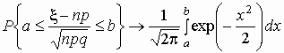.
Отсюда следует, что вероятность того, что число успехов в n испытаниях Бернулли заключено между k₁ и k₂, можно вычислить по формуле
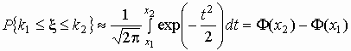,
где 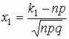, 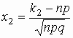, 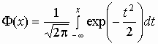- функция Лапласа.

Точность этой приближенной формулы растет с ростом n. Если значение npq сравнительно невелико, то лучшее приближение дает формула
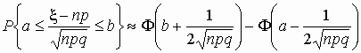,
и для вычисления вероятности того, что число успехов в n испытаниях Бернулли заключено между k₁ и k₂, можно использовать формулу
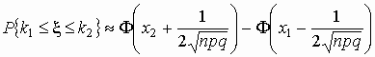,
где 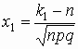, 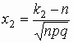.

ПРИМЕР. Точность интегральных формул Муавра-Лапласа.
Вероятность рождения мальчика p = 0.51, а девочки - q = 1 - p = 0.49. Найдем вероятность того, что среди 10 000новорожденных мальчиков будет не менее 4 000 и не более 5000. Вычисления проведем по формуле Бернулли и по приближенным интегральным формулам Муавра-Лапласа.

